
Direction départementale
de la protection des populations

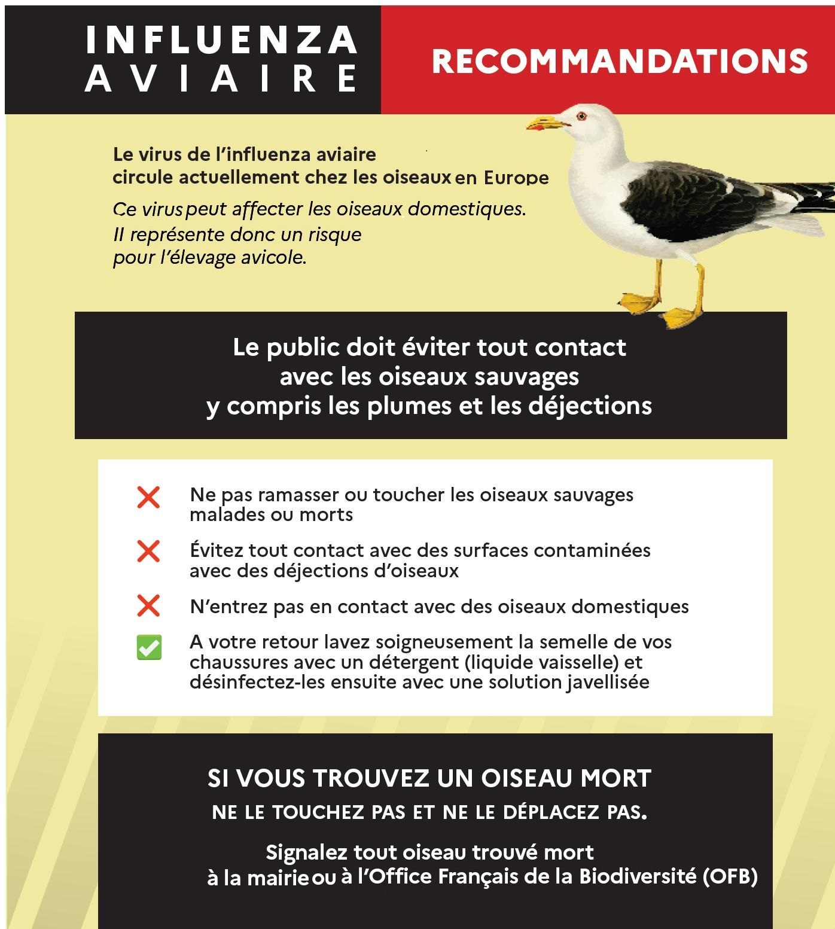
Mairie
OFB | Tél 06 99 21 94 43 ou par courriel sd54@ofb.gouv.fr

